MANUAL DE OPERACIONES Y PROCEDIMIENTOS

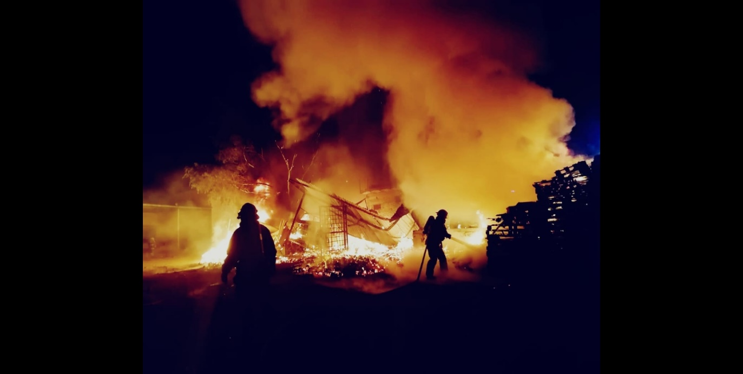

ATENCIÓN A CONTROL Y COMBATE DE INCENDIOS ESTRUCTURALES

Propósito del Procedimiento

Establecer los lineamientos estandarizados para la atención de incidentes donde se involucren incendios en casa habitación, vehículos o industria. garantizando la seguridad de la población, el personal y reduciendo los daños al medio ambiente y a los bienes.

Una vez que nuestra cabina de radiocomunicaciones recibe el servicio ya sea vía telefónica o vía radio, se notifica a la unidad asignada a la atención de incendios, proporcionando domicilio exacto, calle con la que cruza colonia y tipo de incendio.
El radio operador da la voz de alarma
Servicio atención a Incendio: La alarma que deberá ser activada será la siguiente:

1 toque largo varios cortos y un 1 toque largo

El personal deberá equiparse y abordar la unidad correspondiente al servicio de atención a incendios, (unidad de ataque rápido o pipa), en un tiempo no mayor a dos minutos a partir de que es activada la alarma.

El personal que acude al servicio deberá portar el equipo de protección personal
para incendios estructurales, el cual debe constar como mínimo de:

Escafandra
Casco con visera y cubre nuca
Chaquetón
Pantalonera con tirantes
Botas de contra incendio
Guantes contra incendio bombero
Lámpara de mano o de casco funcionando
Equipo de respiración autocontenida

Durante el traslado el personal no deberá portar el casco y en el caso del
conductor, este no deberá portar el chaquetón.

El traslado al lugar deberá hacerse con códigos sonoros y luminosos encendidos,
respetando las leyes de movilidad vigentes.

Cuando se arribe al incidente todo el personal que vaya a tener contacto con
materiales propios de la combustión y que generen riesgos a la salud deberá
colocarse su equipo de respiración autónoma.

Al arribo al lugar del incidente el personal deberá estar completamente equipado y el comandante del incidente será el que realice en el lugar el plan de acción inicial (PAI) para el combate del incendio, delegará funciones, solicitar a cabina recursos y pondrá en marcha el (PAI).
El personal que acude al servicio deberá utilizar de manera adecuada y segura
el equipo y las herramientas.

Para el control y administración de la emergencia se deberá trabajar bajo la
metodología del Sistema de Comando de Incidentes (SCI).

El radio operador deberá mantener un monitoreo permanente durante toda la operación del servicio.

PROCEDIMIENTOS

1.- Reportar el arribo de la o las unidades al lugar del accidente.
El comandante deberá reportar al arribo de las o la unidad al lugar del incidente describiendo brevemente el tipo de servicio.
2.- Realizar el 360° sobre la estructura comprometida
El comandante será el encargado de realizar una valoración sobre la estructura comprometida de igual manera las estructuras colindantes tanto laterales como trasera. Recabando información en la mayor brevedad posible que giro desempeñan las estructuras colindantes, materiales que por su naturaleza pueden contener o si se trata de casas habitación. Valorando en todo momento riesgo de propagación
3.- Delimitar zonas de trabajo (caliente, tibio y frio).
El comandante deberá delegar funciones a su personal a cargo, una de ellas será establecer las zonas de seguridad las cuales se dividen en:

Zona roja (caliente):
estarán solamente la brigada de control y combate de incendios, brigada de búsqueda y rescate, brigada de ventilación.

Zona naranja (tibia):
se establecerán el comandante del incidente, los vehículos de extinción de incendios y herramienta a necesitar al interior del incendio, así como brigadas de intervención.
Zona verde (frio):
se establecen servicio médico, ambulancias, Sistema de comando de incidentes, recursos en espera Y autoridades participantes.
4.- Eliminar riesgos potenciales secundarios (asegurar la escena).
El oficial de seguridad deberá eliminar riesgos que pongan en peligro la operación de la extinción, como son: eliminar energía eléctrica, eliminar suministro de gas, delimitar la zona de personas curiosos y eliminar riesgos potenciales.
5.- solicitar recursos a utilizar
El comandante del incidente será el encargado de solicitar los recursos necesarios para la extinción del incendio.
6.- instalar SCI (según se requiera).
Aplicar los 8 pasos del SCI como primer respondiente en la escena
- Informar a su base de su arribo a la escena. (comunicar el nombre con el que se identificara el incidente).
- Asumir y establecer el puesto de mando (PC). (identificación por radio del mando indicando quien asume el mando y el lugar de la ubicación del PC).
- Evaluación de la escena. (¿cuál es la naturaleza del incidente? ¿Qué sucedió?, ¿qué amenazas están presentes?, ¿de qué tamaño es el área afectada?, ¿Cómo se podrá aislar el área?, etc.
- Establecer perímetro de seguridad.
- Establecer objetivos. (los objetivos deberán ser específicos).
- Determinar las estrategias.
- Determinar las necesidades de recursos y posibles instalaciones.
- Preparar el informe para transferir el mando.

7.- realizar entrada forzada (solo si se requiere).
8.- aplicar REVAS
a) Rescate: realizar búsqueda de víctimas al interior de la estructura comprometida.
b) Evacuación: evacuar la estructura, así como edificios colindantes.
c) Ventilación: se realizan ventilaciones naturales o mecánicas según lo requiera el servicio.
d) Aislamiento: se aísla la zona incendiada para evitar la propagación del incendio.
e) Sofocación: se emplean métodos de extinción de incendios, según el tipo de incendio será el agente extinguidor a usar.
9.- Se realiza una búsqueda secundaria al interior de la estructura descartando posibles víctimas.
10. se llena el formato reporte de servicio recabando el domicilio exacto, describiendo los procedimientos y recabando rubricas del usuario del servicio.
Se deberá recabar toda la información del incidente, necesaria para la elaboración del
parte de novedades.

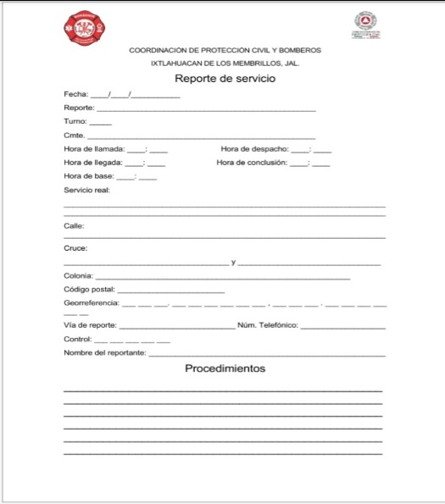

El comandante del incidente

El responsable del servicio deberá mantener un monitoreo permanente y
constante con su personal durante toda la atención del servicio.

El responsable del servicio deberá mantener informado de las actividades
realizadas antes, durante y después del servicio a la cabina de radio.

El personal deberá realizar las actividades cuidando siempre su seguridad y la de
los involucrados en el servicio.

El responsable del servicio deberá considerar las fuentes de abastecimiento de
agua para las unidades de extinción.

El responsable del servicio deberá generar evidencias fotográficas y de video del
servicio, dándoles un sentido institucional y no amarillista, manteniendo un alto
nivel de respeto a las víctimas.

Una vez sofocado el incendio y eliminado cualquier fuente de reignición, se realiza una valoración estructural para determinar si es habitable o no habitable el inmueble.
En caso de ser habitable:
Se dejan recomendaciones para rehabilitar la edificación y sea factible para habitar.
En caso de no habitable:
Se acordona el área prohibiendo la habitabilidad del inmueble acordonando los accesos al mismo, dejando indicaciones y solicitando la presencia de perito especializado en la materia para dar seguimiento a los daños estructurales.

Al término del servicio todo el personal es responsable de recuperar el equipo que fue
utilizado.

La unidad de extinción deberá ser colocada en un punto seguro en posición
para poder salir de en caso de emergencia y permitiendo el acceso a las fuentes
de abastecimiento móviles o fijas.

Todo el personal que acudió al servicio deberá realizar una descontaminación primaria
de su EPP antes de regresar a la base.

Todo el personal que acudió al servicio deberá bañarse y cambiarse toda la ropa sucia
por ropa limpia al regresar a la base.

